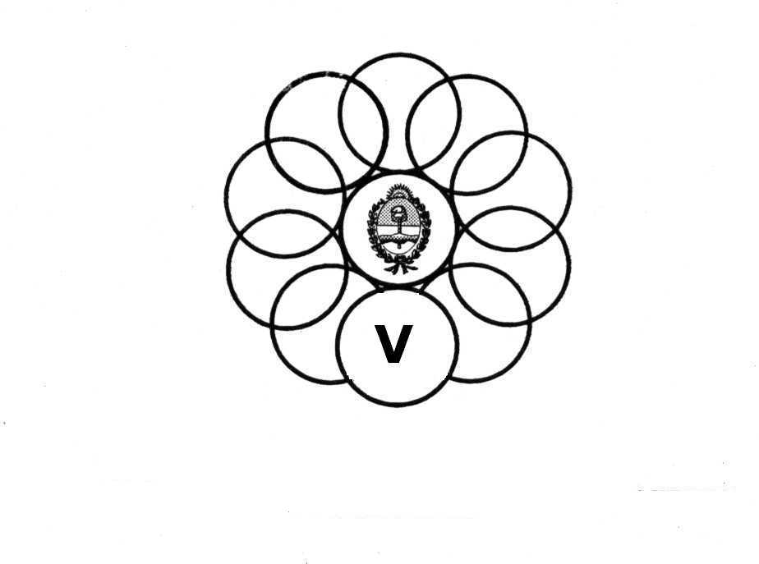
COLEGIO DE MÉDICOS
DE LA PCIA. DE BUENOS AIRES
DISTRITO V

CURSO SUPERIOR DE CLINICA MÉDICA
2016

Curso Modulado/ Semipresencial

REQUISITOS:

- 3 años de recibido o residencia completa
- Se deberá acreditar estar trabajando en un Servicio de Clínica Medica
- Las clases se dictaran dos jueves al mes de forma presencial de 16,30 a 20 hs y dos en forma virtual. (Luego se comunicara el día de inicio)
- Para obtener el titulo de especialista deberá aprobar en forma ininterrumpida los 6 módulos
- Valor del primer modulo $ 1200 mensual

INFORMES E INSCRIPCION
COLEGIO DE MEDICOS DISTRITO V
ALSINA 1250 – LUJAN – CP 6700
TEL. 02323-433310 / 421728 / 422899

colmed5@speedy.com.ar

